**TỔ XÃ HỘI - TRƯỜNG THCS CỰ KHỐI TỔ CHỨC CHUYÊN ĐỀ CẤP TRƯỜNG – MÔN NGỮ VĂN 6**

**Thực hiện yêu cầu đổi mới chuyên môn, chú trọng phát triển năng lực học sinh, chiều ngày 9/1/2020, tại phòng học lớp 6A1 - tổ Xã hội trường THCS Cự Khối đã thực hiện tiết chuyên đề cấp trường bộ môn Ngữ văn lớp 6 với tiết dạy Tiếng Việt bài *“So sánh”* do cô giáo Nguyễn Thị Huyền Trang và các em học sinh lớp 6A1 thực hiện. Đến dự tiết chuyên đề có cô giáo Đỗ Thị Thu Hương *-* PhóHiệu trưởng nhà trường, cùng với các thầy cô giáo trong tổ Xã hội.**

  Bằng việc vận dụng những phương pháp và kỹ thuật dạy học tích cực nhằm phát huy năng lực người học, giáo viên hướng dẫn học sinh tìm hiểu kiến thức cơ bản về khái niệm và cấu tạo của phép so sánh. Qua đó giúp các em học sinh vận dụng kiến thức vào làm bài tập.

Sau tiết dạy, Tổ trưởng chỉ đạo tổ chức thảo luận, rút kinh nghiệm để tất cả giáo viên dạy bộ môn Ngữ văn của nhà trường học hỏi lẫn nhau về phương pháp, hình thức tổ chức, quản lý học sinh trong giờ dạy. Từ đó, mỗi thầy cô sẽ nỗ lực giảng dạy tốt hơn để góp phần nâng cao chất lượng giảng dạy của nhà trường.

***Một số hình ảnh tại tiết chuyên đề:***

***BGH nhà trường và thầy cô giáo tổ Xã hội dự tiết chuyên đề***

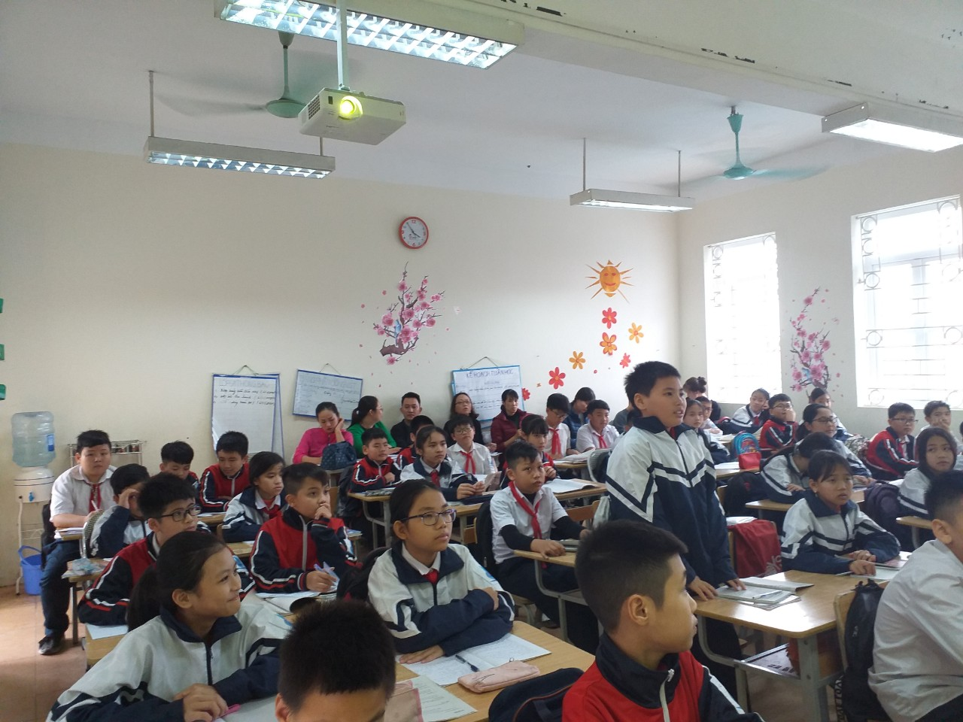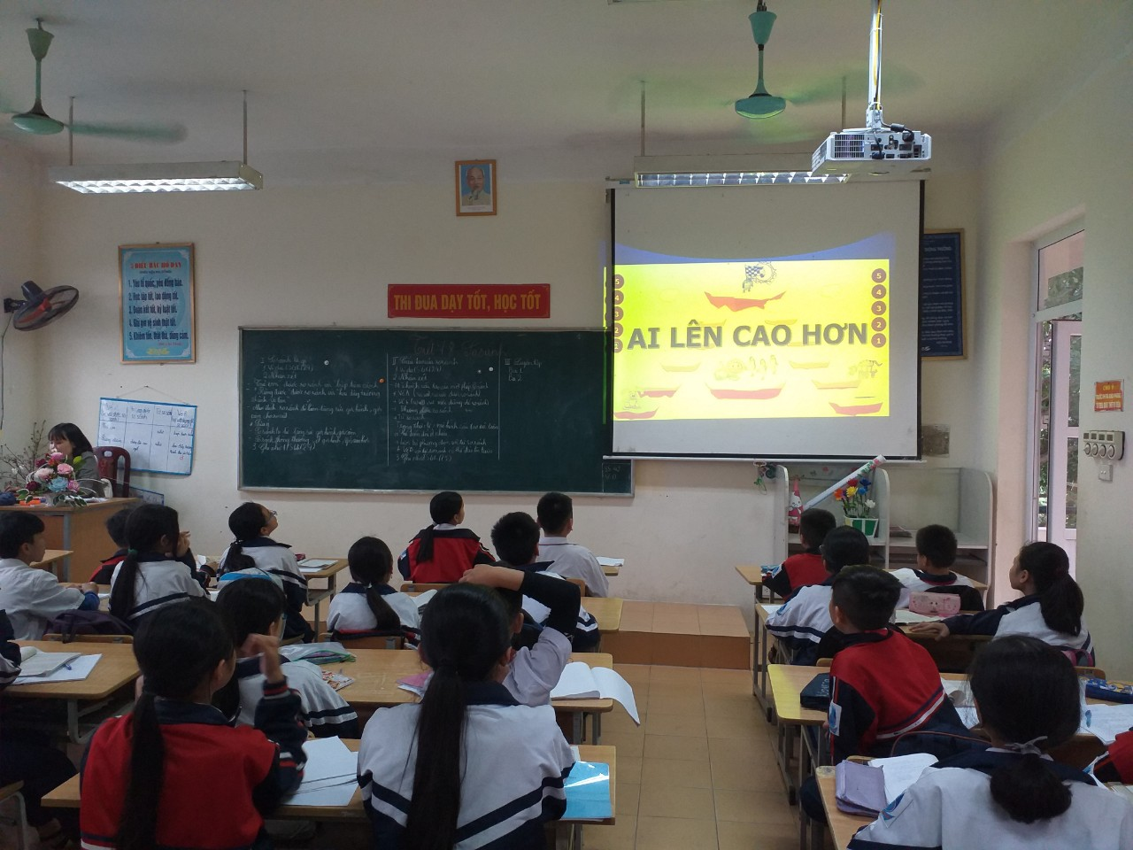

***Học sinh tham gia trò chơi “ Ai lên cao hơn”***

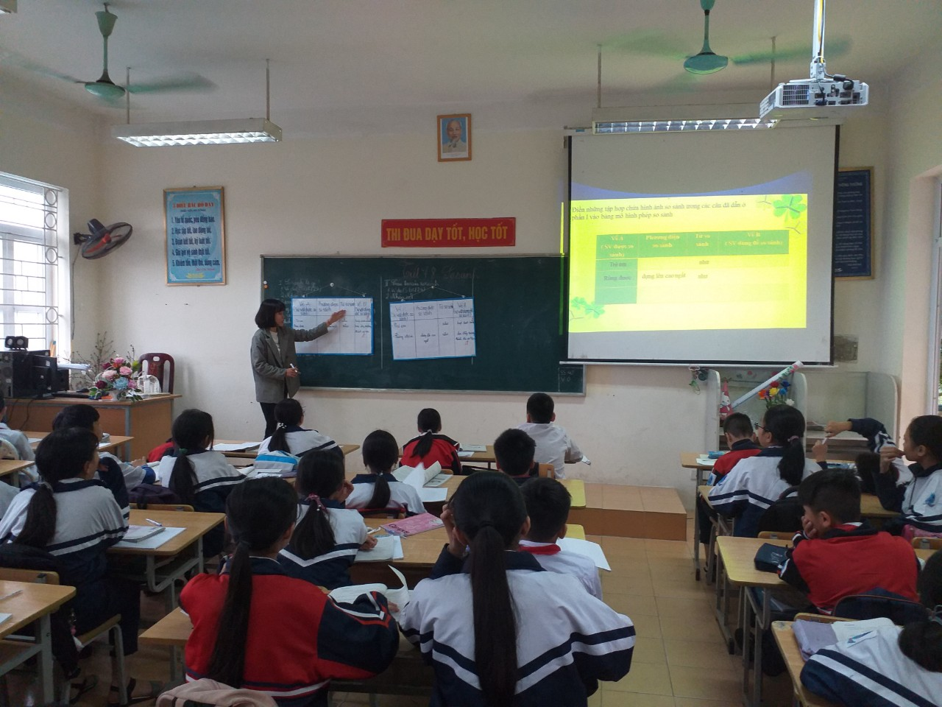

***Học sinh lắng nghe cô giáo chữa bài thảo luận nhóm***

**Tác giả: Nguyễn Minh Phương**